CASO DE FEBRE CATARRAL MALIGNA EM BOVINO LEITEIRO NO OESTE CATARINENSE EM 2023

Simone Silveira¹, Francieli A. Molossi¹, Cláudia Balzan¹, Maristela D. Maba², Leticia F. Baumbach³, Maysa B. Chitolina⁴, Cláudio W. Canal⁵, Giovana Camillo¹

¹Docente do curso de Medicina Veterinária e do mestrado em Sanidade e Produção Animal da Universidade do Oeste de Santa Catarina - UNOESC, Xanxerê - SC,
²Médica Veterinária
³Doutoranda no Programa de Pós-Graduação em Ciências Veterinárias, UFRGS, RS
⁴Mestranda do curso de mestrado em Sanidade e Produção Animal - UNOESC, Xanxerê,
⁵Docente do Programa de Pós-Graduação em Ciências Veterinárias, UFRGS, RS
E-mail: simonesilveira@unoesc.edu.br

Contribuição para a sociedade:
O presente estudo relata um caso de febre catarral maligna (FCM) ocorrida em um bovino em uma propriedade leiteira do oeste catarinense em 2023. A FCM foi causada pelo hespesvírus ovino tipo 2 (OvHV-2), um vírus que infecta ovinos sem causar sintomatologia clínica, entretanto que é fatal em bovinos quando transmitido de ovinos infectados. Portanto, esse resumo relata um caso de FCM, uma doença que muitas vezes é subdiagnosticada, e ressalta a importância dos rebanhos ovinos e bovinos serem mantidos separados e sem nenhum contato a fim evitar a transmissão de patógenos entre essas duas espécies animais.

Palavras-chave: Herpesvírus ovino, ovinos, bovinocultura, diagnóstico laboratorial.

Descrição do caso:
O caso aconteceu em uma propriedade localizada em Xanxerê, SC, com 800 vacas em lactação, em sistema intensivo, alimentação a base de silagem e ração. Um bovino, fêmea, 4 anos de idade da raça Holandesa iniciou manifestação de secreção muco-fibrinosa, com áreas necróticas frequentemente recobertas por fibrina, multifocais a coalescentes na mucosa nasal, espelho nasal e gengivas, mucosa labial e vulva. Ainda, observou-se opacidade de córnea bilateral, opistótono, nistagmo, decúbito lateral com movimentos de pedalagem evoluindo para coma e morte (Figura 1). O curso clínico durou cerca de 5 dias. A vaca foi submetida a avaliação post mortem e fragmentos dos órgãos foram coletados em formalina 10%, processados rotineiramente para avaliação histopatológica, corados com a técnica de hematoxilina e eosina e avaliados em microscópio óptico. Amostras de suabe nasal, fragmentos de pulmão e sistema nervoso central (SNC) foram submetidas a extração de DNA, seguida de reações de PCR. As amostras de suabe nasal, pulmão e SNC foram testadas por reações de PCR para detecção do hespesvírus bovino tipo 1 (BoHV-1) e tipo 5 (BoHV-5) (ESTEVES et al., 2008). Para detecção de hespesvírus ovino tipo 2 (OvHV-2) foram utilizadas as amostras de suabe nasal e SNC (BAXTER et al, 1993). Para detecção de patógenos respiratórios, os suabes nasais também foram testados por PCR para identificação de Influenza D, parainfluenza bovina tipo 3 (PI-3, atualmente denominado respirovirus bovino 3), vírus respiratório sincicial bovino (BRSV, atualmente denominado orthopneumovírus bovino), pestivírus (BVDV) (GAETA et al., 2011; VILCEK et al., 1994; WEBER et al., 2014).

Resultados:
Os principais achados macroscópicos foram mucosas conjuntivas congestas, áreas necróticas com deposição de fibrina na mucosa nasal, espelho nasal, gengivas, mucosa labial e vulva, e opacidade de córnea. Os achados microscópicos consistiram de infiltrado inflamatório de macrófagos e linfócitos perivasculares no neurópilo e meninges com degeneração fibrinoide da parede de vasos sanguíneos, no encéfalo e rete mirabile, de maneira multifocal, moderada a acentuada. Nos rins também notou-se degeneração fibrinoide da parede de artérias de maneira multifocal e moderada. O animal testou positivo para (OvHV-2) e negativo para os demais patógenos testados por PCR. A identificação viral foi confirmada por sequenciamento de DNA tipo Sanger.
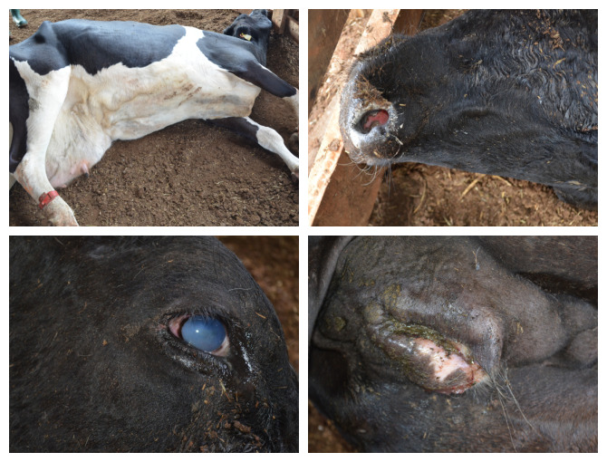
Figura 1. Animal apresentando opistótono, descarga nasal, opacidade de córnea e secreção muco-fibrinosa na mucosa labial e vulva.

A sequência do isolado apresentou uma alta similaridade (>99%) com outras sequências de isolados de OvHV-2 brasileiros detectados em ovinos no PR e em bovinos no MT (figura 2). O OvHV-2 é o principal herpesvírus causador da febre catarral maligna (FCM), uma doença fatal que acomete além de ovinos, bovinos e outros ruminantes. A doença tem uma baixa prevalência, mas é observada em todo mundo, principalmente em propriedades onde ovinos e bovinos são mantidos juntos ou próximos, permitindo algum tipo de contato entre eles (RUSSEL, 2009). Por mais que a doença seja fatal em bovinos, em ovinos, o hospedeiro natural do vírus, não é observado nenhum sinal clínico. Desta forma, a FCM não impacta a ovinocultura, no entanto os ovinos se infectados, atuam como reservatórios, podendo transmitir o vírus para os bovinos. Portanto, os ovinos apresentam um papel epidemiológico relevante. Na propriedade onde ocorreu o caso de FCM há um rebanho ovino que é mantido próximo ao rebanho bovino. À vista disso é provável que esse rebanho ovino tenha sido a fonte de infecção.

Conclusão: um caso de febre catarral maligna (FCM) foi diagnosticado em uma vaca de quatro anos de idade. O animal apresentou sinais respiratórios e sinais neurológicos característicos da doença e o curso clínico durou menos de cinco dias, levando o animal à morte. A FCM é uma doença rara, porém precisa ser lembrada principalmente em propriedades que possuem rebanhos bovinos e ovinos que são mantidos em contato próximo. A doença tem um curso clínico curto, não tem tratamento específico e é fatal.

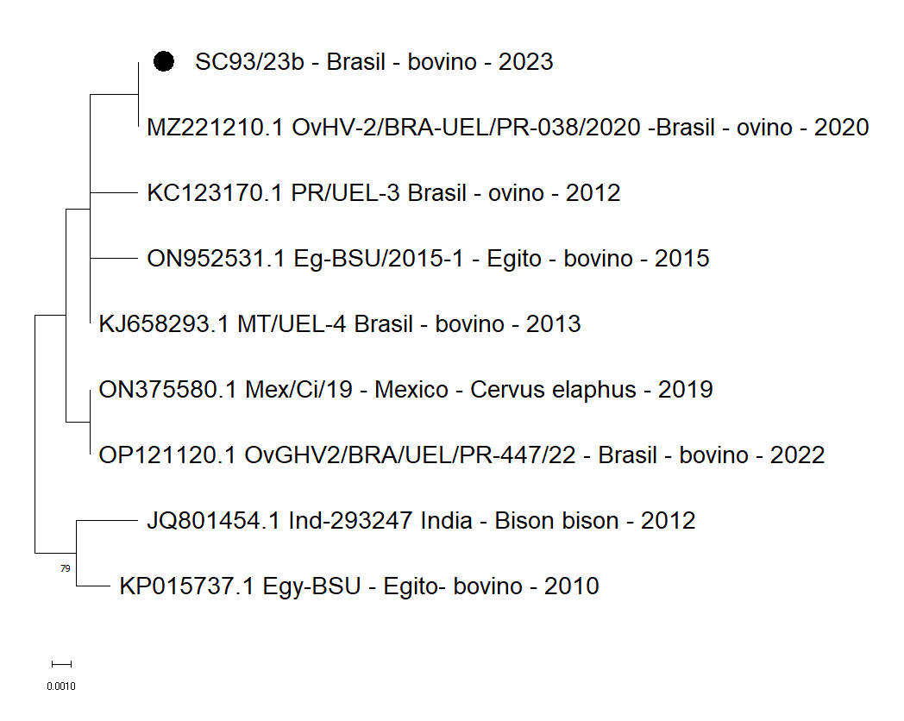
Figura 2 - Árvore filogenética - sequência parcial do gene do tegumento do OvHV-2. A amostra SC93/23b foi identificada no caso de FCM ocorrida em bovino no oeste catarinense em 2023. Nome do isolado - país - hospedeiro - ano.

Referências:
BAXTER, S.I; POW, I; BRIDGEN, A; REID, H.W. PCR detection of the sheep-associated agent of malignant catarrhal fever. Archives of Virology, v. 132, n.1-2, p. 145-59,1993.
GAETA, N. C; RIBEIRO, L. M. B; ALEMÁN, M. A. R; THOMAZELLI, L. M; DURIGON, E. L; NOGUEIRA, A. H. D; DE STEFANO, E; OKUDA, L, H; PITUCO, E. M; GREGORY, L. Evaluation of bovine Parainfluenza type-3 virus and Influenza virus D participation in bovine respiratory disease of calves from Brazilian family farming. Medicina Veterinária (UFRPE), v. 1, n. 4, p. 227–232, 2018.
ESTEVES, P.A; DELLAGOSTIN, O.A; PINTO, L.S; SILVA, A.D; SPILKI, F.R; CIACCI-ZANELLA, J.R; HÜBNER, S.O; PUENTES, R; MAISONNAVE, J; FRANCO, A.C; RIJSEWIJK, F.A; BATISTA, H.B; TEIXEIRA, T.F; DEZEN, D; OLIVEIRA, A.P; DAVID, C; ARNS, C.W. ROEHE, P.M. Phylogenetic comparison of the carboxy-terminal region of glycoprotein C (gC) of bovine herpesviruses (BoHV) 1.1, 1.2 and 5 from South America (SA). Virus Research, v. 131, p. 16 - 22, 2008.
RUSSELL, G.C; STEWART, J.P; HAIG, D, M. Malignant catarrhal fever: a review. The Veterinary Journal, v. 179, n. 3, p. 324-35, 2009.
VILCEK, S; ELVANDER, M; BALLAGI-PORDÁNY, A. BELÁK S. Development of nested PCR assays for detection of bovine respiratory syncytial virus in clinical samples. Journal of Clinical Microbiology. v.35, 2225-2231, 1994.
WEBER, M.N; SILVEIRA, S; MACHADO, G; GROFF, F.H; MÓSENA, A.C; BUDASZEWSKI, R.F; DUPONT, P.M; CORBELLINI, L.G; CANAL, C.W. High frequency of bovine viral diarrhea virus type 2 in Southern Brazil. Virus Research, v.191, p. 117-124, 2014.

